Муниципальное дошкольное образовательное бюджетное учреждение "Саракташский детский сад № 4 "Светлячок"

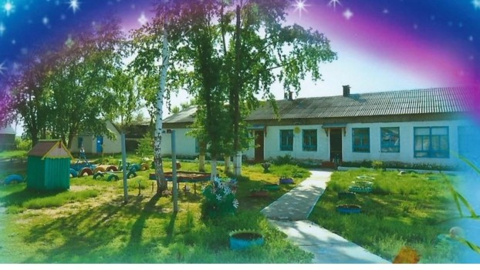
Полное наименование организации: | Муниципальное дошкольное образовательное бюджетное учреждение "Саракташский детский сад №4 "Светлячок" Саракташского района Оренбургской области
Краткое наименование организации: | МДОБУ Саракташский д/с №4
Дата создания организации: | 14.12.2001
Режим работы: | 10 часовой рабочий день (с 7.45 до 17.45)
График работы: | В МДОБУ функционируют 2 разновозрастные группы общеразвивающей направленности. Детский сад функционирует в режиме 5-дневной рабочей недели. Выходные дни: суббота, воскресенье, праздничные дни

Телефон: | 8(35333)6-14-47;

ВИЗИТКА
Адрес | 462100 Оренбургская область п. Саракташ, ул. Степная, 92
Администрация | заведующая ДОУ - Лаврентьева Надежда Николаевна
Сведения о педколлективе | 4 педагога (3 воспитателя, 1 музыкальный руководитель)
Дата создания | 1967 год
График работы | 7.45 - 17.45 (понедельник-пятница)
Количество групп | 2 разновозрастные группы
Количество воспитанников | 51 воспитанников
Язык обучения | русский

